СРПСКИ ЈЕЗИК 18.ЧАС: УПИТНЕ РЕЧЕНИЦЕ, УПИТНИК; 24.9.2020.Г.

Реченице којима се нешто пита називају се упитне реченице.
Упитне реченице почињу великим словом, а завршавају се знаком питања (упитником).
Упитне реченице обично почињу упитним речима: КО, ШТА, КАДА, ЗАШТО, КАКО, КОЛИКО.
Упитне реченице се завршавају упитником, а у говору подизањем гласа.

ОБАВЕШТАЈНЕ РЕЧЕНИЦЕ УПИТНЕ РЕЧЕНИЦЕ
Давид је дошао на тренинг. Да ли је Давид дошао на тренинг?
Аутобус полази у седам сати. Када аутобус полази?
Маја је дошла на време. Маја долази?

ВЕЛИКО ПОЧЕТНО СЛОВО
УПИТНИК
ВЕЛИКО ПОЧЕТНО СЛОВО
ТАЧКА

Глас се подиже на крају реченице.
Глас се спушта на крају реченице.

УПИТНИК (?) ЈЕ ПРАВОПИСНИ ЗНАК КОЈИ СЕ ПИШЕ НА КРАЈУ УПИТНИХ РЕЧЕНИЦА.

- Пажљиво погледај фотографије. Постави усмено што више питања која имају везе са оним што је на фотографији. Један пример је урађен.

а) 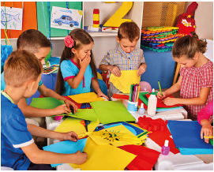 Б) 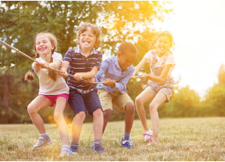
Шта раде деца? Колико има деце?
Где се деца налазе? Шта се налази око њих?
в)  Г) 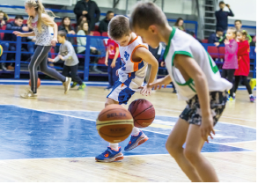
- Упиши одговарајући правописни знак на крају сваке реченице:

а) Колико је сати д) Шта ћеш радити сутра
б) Сада је пола једанаест ђ) Ићи ћу код тетке
в) Како се зовеш е) Колико кошта ова књига
г) Зовем се Јоца ж) Књига кошта петсто динара

- Прочитај изражајно упитне реченице из претходног задатка.

Састави неколико питања о нечему што би волео/-ла да сазнаш.

_____________________________________________________________________
_____________________________________________________________________
_____________________________________________________________________
_____________________________________________________________________
_____________________________________________________________________
_____________________________________________________________________

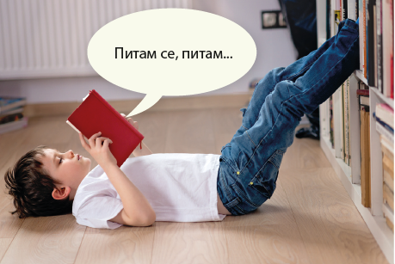

- Одреди врсту реченица према значењу:
а) Где се налази Лудошко језеро? _______________________________
б) Лудошко језеро налази се на северу Војводине. __________________
в) Који диносауруси су били летећи гмизавци? ____________________
г) Птеросаури су били летећи гмизавци. ___________________________
д) Барселона је победила. ________________________________
ђ) Барселона је победила? _______________________________

ДОМАЋИ ЗАДАТАК: СРПСКИ ЈЕЗИК- 18.ЧАС: УПИТНЕ РЕЧЕНИЦЕ, УПИТНИК 24.9.2020.Г.

Замисли да си у прилици да разговараш са својим омиљеним глумцем/глумицом.
Која три питања би му поставио или поставила?
Запиши та питања.

Која

4.Од обавештајних реченица направи упитне.
Седам је сати. ____________________________________________
Медвед живи у шуми. ____________________________________________
Ана и Коста иду у биоскоп.__________________________________________
2. На линији стави одговарајући знак на крају реченица.
Када је била напуњена водом
Када си сипала воду
Ана купује ужину
Како се праве колачи
3. Жутом бојом подвуци обавештајне, а зеленом упитне реченице.
Да ли имате црни хлеб?
Марко, када си почео да сакупљаш сличице?
Следеће недеље немамо тренинге.
Реља и Елена долазе.
- Заокружи слова испред упитних реченица.
а) Где седиш?
б) Колиба је мала.
в) Који је данас дан?
д) Пожури!

